**I. План-схемы ОУ.**

**План-схема района расположения ОУ,**

**пути движения транспортных средств и детей (учеников)**

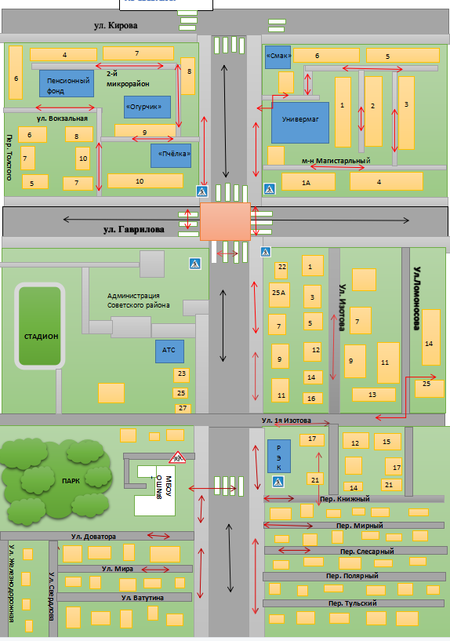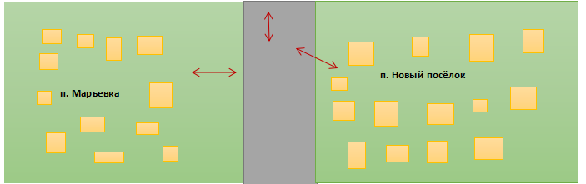



Условные обозначения:

жилая постройка опасный участок проезжая часть тротуар

МБОУ «ОШ №80» здание

движение детей в(из) школу движение транспортных средств



**Маршруты движения организованныхгрупп детей от ОУ к стадиону, парку или к спортивно-оздоровительному комплексу**

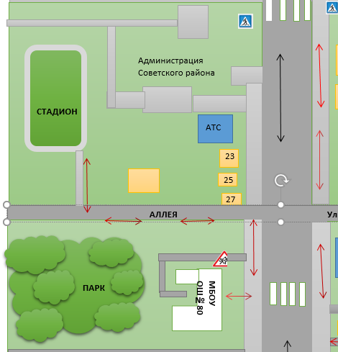

жилая постройка

проезжая часть тротуар МБОУ «ОШ №80»

движение детей из (в) школы на (со) стадион(а)

**-** стадион, парк